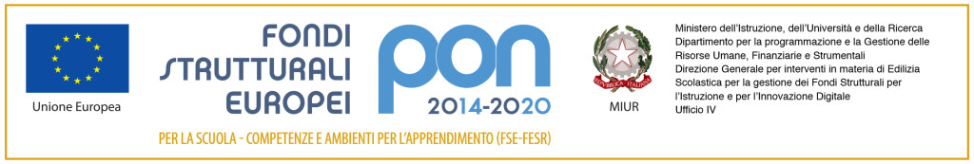
Allegato 1

Al Dirigente Scolastico
Della Direzione Didattica IV Circolo di Olbia
Via Vignola, 54
07026 - Olbia

DOMANDA DI PARTECIPAZIONE

Oggetto: Domanda di partecipazione per procedura di selezione per il reclutamento di personale interno da impiegare come ASSISTENTE AMMINISTRATIVO nelle attività relative a: Fondi Strutturali Europei – Programma Operativo Nazionale “Per la scuola, competenze e ambienti per l’apprendimento” 2014-2020. ” Asse I – Istruzione – Fondo Sociale Europeo (FSE) - Obiettivo Specifico 10.2 Avviso pubblico prot. 4396 del 9 marzo 2018 per la realizzazione di progetti di potenziamento delle competenze di base in chiave innovativa, a supporto dell’offerta formativa.
Codice Progetto: 10.2.1A-SEPON-SA-2019-5 “English for children”.
CUP: B78H18014790007

La/Il sottoscritta/o _________________________________________________________________
Codice Fiscale ________________________________ nata/o a ____________________________
il ___/___/_______ Prov. _____ e residente in __________________________________________
alla via ______________________________________________________ C.A.P. _____________
cell. ___________________________ e-mail ___________________________________________

C H I E D E

di partecipare alla selezione prevista per il reclutamento di personale interno da impiegare come ASSISTENTE AMMINISTRATIVO nel progetto 10.2.1A-SEPON-SA-2019-5 “English for children”

La/Il Sottoscritta/o, consapevole delle sanzioni penali richiamate dall'art.76 del D.P.R. 445 del 28 dicembre 2000 per i casi di dichiarazioni non veritiere, di formazione o uso di atti falsi

D I C H I A R A

di essere in possesso di adeguate competenze informatiche.

Allega:
- Scheda di autovalutazione dei titolie delle esperienze lavorative (allegato 2);
- Dettaglio curriculum vitae e professionale in formato europeo datato e sottoscritto;
- Copia di un documento di identità in corso di validità.

Olbia, ______________
Il Candidato
_____________________

Autorizzo il trattamento dei miei dati personali ai sensi del Dlgs. 196 del 30 giugno 2003 e dell'art.13 GDPR (Regolamento UE 2016/679) ai fini della ricerca e selezione del personale.

